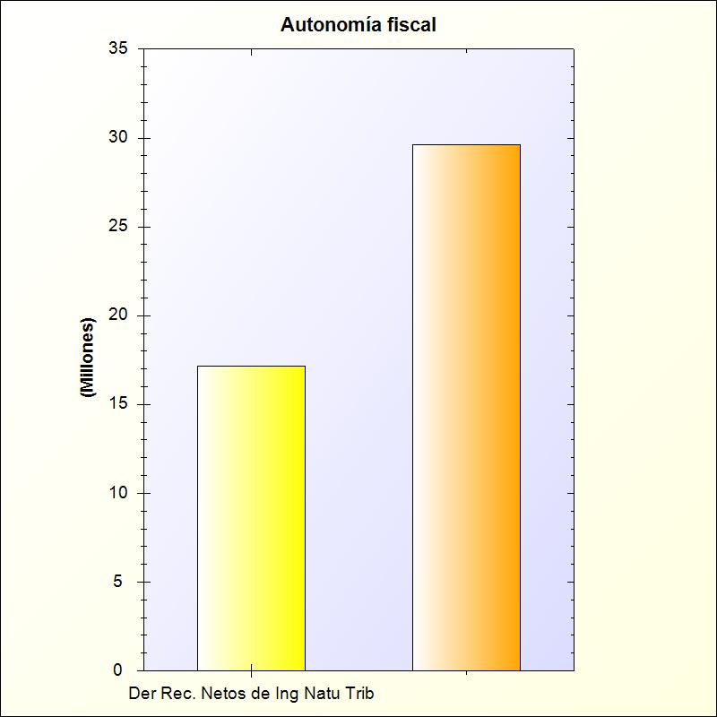
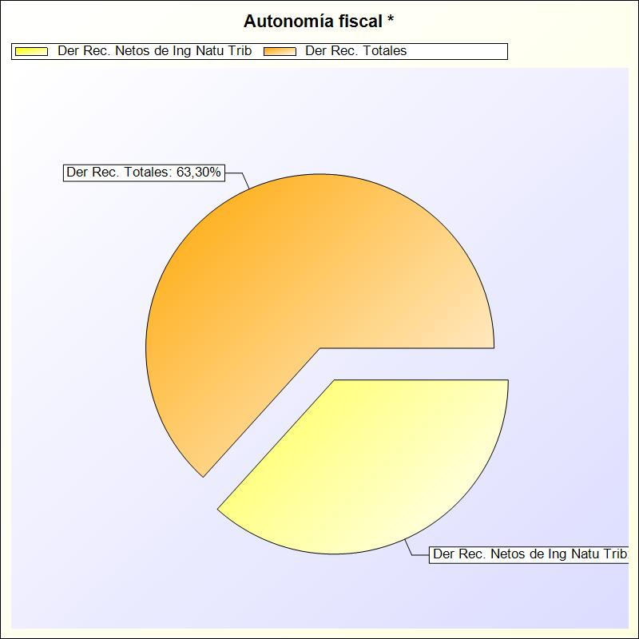

A) AUTONOMÍA FISCAL

AUTONOMÍA FISCAL: Refleja la proporción que representan los ingresos presupuestarios de
naturaleza tributaria realizados en el ejercicio en relación con la totalidad de los ingresos
presupuestarios realizados en el mismo

FÓRMULA: Derechos reconocidos netos (de ingresos de naturaleza tributaria) / Total derechos
reconocidos netos

Derechos Rec. Netos + Transf.

17.179.360,45

Derechos Rec. Totales

29.624.723,77

Porcentaje

57,99 %

* -> Aporte relativo de cada detalle al valor total del indicador

